БОУ г. Омска «Средняя общеобразовательная школа №160»
Едиханова Д.Г учитель английского языка.
Маркевич Е.А. учитель музыки
Сергеева Э. Н. педагог дополнительного образования

Внеклассное мероприятие для 5 кл. «Уроки Здоровья»
Цель: Пропаганда здорового образа жизни.
Формирование у детей навыков здорового образа жизни.
Задачи:
Обучающие: Закрепление знаний учащихся о правилах питания, необходимости соблюдения режима дня, негативном влиянии вредных привычек на организм, целесообразности занятий спортом.
Развивающие: Развивать у детей потребность в соблюдении правил ЗОЖ. Развитие познавательных процессов, творческих способностей, воображения, расширение кругозора, пополнение словарного запаса.
Воспитательные: Воспитание дружеских отношений в классном коллективе, повышение самооценки подростков.
Ожидаемый результат: занятие будет способствовать формированию у детей ценностного отношения к собственному здоровью.
Предварительная работа или подготовка:
1. Команды создаются еще при подготовке к мероприятию. Дети разбиваются на команды, в состав которых входят представители от каждого класса. Игроки придумывают заранее название, девиз и эмблемы своей команды.
2. Учащиеся готовят стихи, частушки, создают презентации по теме ЗОЖ.
3. Рисуют плакаты «Мы за здоровый образ жизни!» Готовятся к защите.
4. Вместе с ними к мероприятию готовятся болельщики. Коллективная работа перед соревнованиями очень важна: дети почувствуют поддержку друг друга. Они готовят плакаты с высказываниями в поддержку своих команд.
Место проведения: Актовый зал школы.
Оборудования и инвентарь: Тематические плакаты о спорте и здоровье, музыкальная аппаратура, интерактивная доска, компьютерная презентация, ноутбук.
Участники турнира: команды, ведущие, Незнайка, Гигиена, болельщики, жюри.
Музыкальное сопровождение: Минусовка Частушки, физминутка, танец «АТАС»,
Песня «Это не модно».
Награждение:
Вручение грамот и призов командам, вручение аттестата Незнайки.

Ход мероприятия

Ведущий.
Приветствуем всех, кто время нашёл
И в школу здоровья учиться пришёл!
Пусть дождик весенний стучит к нам в окно,
Но в зале у нас и тепло, и светло!
Всегда мы здоровы, с зарядкой дружны,
Нам спорт с физкультурой, как воздух нужны
Здоровье своё сбережём с малых лет.
Оно нас избавит от болей и бед!
Сейчас модно быть здоровым, сильным, тем более, что в Сочи в 2014 году состоится Олимпиада.
Появляется Незнайка:
Что-что? Какая олимпиада? Я тоже хочу в Сочи!
Ведущий:
Здравствуй, Незнайка! Мы с ребятами решили готовиться к олимпиаде. Для этого нужно пройти школу здоровья и получить аттестат. Ты готов?
Незнайка: Ребята, а вы мне поможете, я ведь ничего не знаю!
Ведущий: Ребята, поможем Незнайке?
Дети: Поможем!
В: Но сначала надо пройти собеседование и ответить на мои вопросы. Ребята, если Незнайка ответит неправильно, поправляйте его.
- Согласны ли вы, что зарядка – это источник бодрости и здоровья? (Да.)
- Верно ли, что жвачка сохраняет зубы? (Нет.)
- Верно ли, что кактусы поглощают излучение от компьютера? (Нет.)
- Правда ли, что бананы поднимают настроение? (Да.)
- Верно ли, что морковь замедляет процесс старения организма? (Да.)
- Отказаться от курения легко? (Нет.)
- Правда ли, что молоко полезней йогурта? (Нет.)
- Взрослые чаще, чем дети, ломают ногти? (Да.)
- Правда ли, что недостаток солнца вызывает депрессию? (Да.)
- Правда ли, что летом можно запастись витаминами на целый год? (Нет.)
- Правда ли, что каждый день нужно выпивать два стакана молока? (Да.)
- Правда ли, что детям до 15 лет нельзя заниматься легкой атлетикой? (Да.)
- Правда ли, что ребенку достаточно спать 8 часов? (Нет.)
- Прошу всех встать. Подровняйте носочки, сцепите руки за спиной, присядьте несколько раз. Как можно назвать то, что мы сейчас с вами делаем. Правильно! Разминка, зарядка. Она способствует укреплению здоровья или нет? (Да.)
В: Ну что, принимаем Незнайку в нашу школу?
Дети: Принимаем!
В: Итак, начинаем первый урок, урок гигиены!
Гигиена:
Добрый день! Я – чистота.
С вами быть хочу всегда.
Сначала познакомлюсь с вами,
Чтобы стали мы друзьями.
Я пришла вас научить,
Как здоровье сохранить.
Мой совет совсем несложный,
С грязью будьте осторожны.
А сейчас ответьте на мои вопросы. (Незнайка отвечает на вопросы вместе с детьми, но неправильно.)
Вопрос № 1
Что такое личная гигиена?
Правильный ответ. Личная гигиена – это уход за своим телом, содержание его в чистоте.
Вопрос № 2
Почему необходимо мыть руки перед едой?
Правильный ответ. На грязных руках содержится большое количество микробов, которые, попадая с пищей в рот, могут вызвать заболевание.
Вопрос № 3
Зачем надо коротко стричь ногти?
Правильный ответ. Под ногтями собираются грязь и микробы – возбудители заразных болезней.
Вопрос № 4
Сколько раз в день необходимо умываться?
Правильный ответ. Умываться необходимо два раза в день – утром после сна и вечером перед сном.
Вопрос № 5
Как часто нужно мыть все тело и голову?
Правильный ответ. Все тело и голову необходимо тщательно мыть мылом и мочалкой не реже одного раза в неделю.
Вопрос № 6
Как часто нужно мыть руки?
Правильный ответ. Руки нужно мыть несколько раз в день – перед едой, после посещения туалета, придя с улицы, после общения с животными, то есть после любого загрязнения.
Вопрос № 7
Как часто нужно стричь ногти на руках и ногах?
Правильный ответ. Ногти на руках необходимо стричь один раз в неделю, на ногах – один раз в две недели.
Гигиена: Молодцы, ребята! Что же такое личная гигиена? (слайд 2)
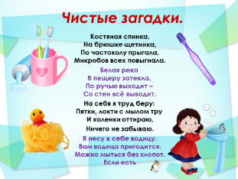
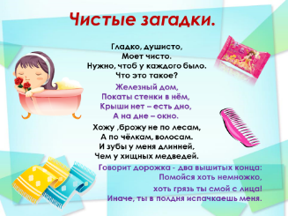
А сейчас давайте вспомним о наших друзьях, которые помогают нам быть чистюлями. (слайд 3, слайд 4)

Гигиена: Молодцы! И в завершении моего урока - Советы от Пилюлькина. (слайд 5)
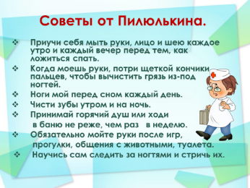
Гигиена уходит.
В: Итак, первый урок закончился.
Н: А давайте не будем делать перемену: очень хочется узнать еще что-нибудь полезное!
В: Хорошо! 2 урок – математика. Расшифруйте пословицу о здоровье. (слайд 6)
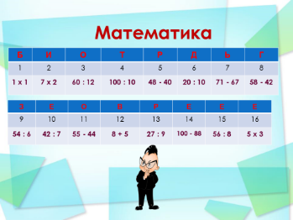
В: Отлично справились с заданием! Можно приступать к следующему уроку. Урок Литературы. Необходимо соотнести начало и окончание пословиц о здоровье. (слайд 7)
- От хорошего сна … молодеешь.
- Сон – лучшее … лекарство.
- Выспался – будто вновь … родился.
- Всякая болезнь идет.......... к сердцу.
- Баня всякого .........лечит.
- В здоровом теле - ..............здоровый дух.
- Кто не болел, тот здоровью ................цены не знает.
- Где здоровье, там и .................красота.
- Если хочешь быть здоров - .....................закаляйся.
- Болен - лечись, а здоров - ..................берегись.
- Кушай лук от ............ семи недуг.
- Курить - здоровью ............ вредить.
Н: А у меня есть кроссворд о здоровье, мне малышки велели разгадать. Поможете, ребята? (Сетку кроссворда раздать детям, задания – на слайде 8,9,10.)
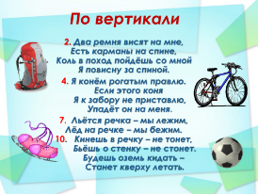
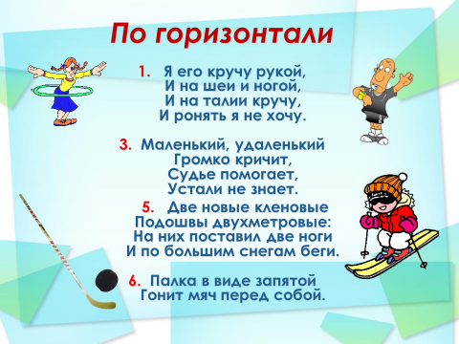
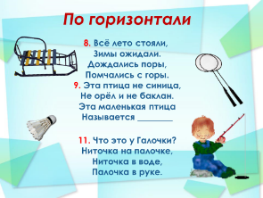
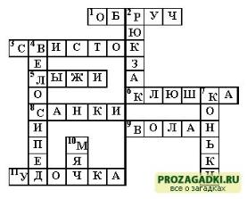

Н: Спасибо, ребята, выручили!
В: Теперь можно и отдохнуть!
Физкультминутка.
В: Следующий урок технология. (слайд 11)
Н: Это еще что за урок? Чему меня здесь могут научить?
В: Сегодня мы поговорим о правильном питании. О том, что питание влияет на рост и деятельность различных органов и систем, хорошо знает каждый из вас. Мы сейчас проверим, умеете ли вы питаться с пользой для здоровья. (слайды 12,13,14,15.)
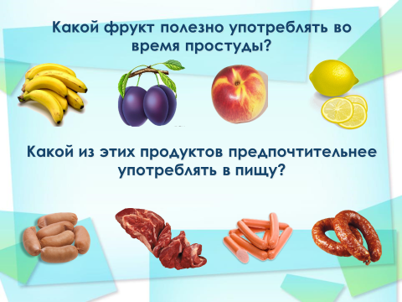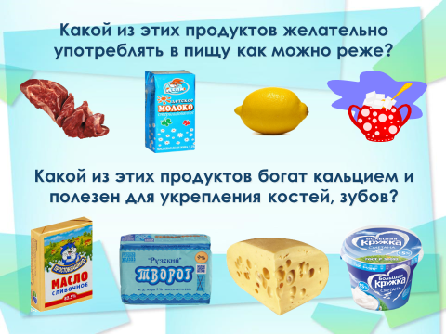

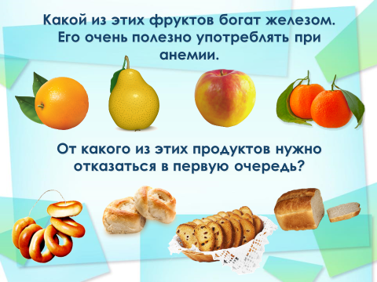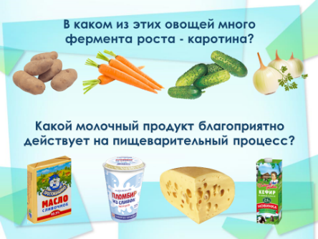
- Какой фрукт полезно употреблять во время простуды.
(1 – слива, 2 – лимон, 3 – яблоко, 4 – банан)
- Какой из этих продуктов предпочтительнее употреблять в пищу?
(1 – сардельки, 2 – колбаса, 3 – мясо, 4 – сосиски)
- Какой из этих продуктов желательно употреблять в пищу как можно реже?
(1 – мясо, 2 – лимон, 3 – молоко, 4 – сахар)
- Как называются эти продукты? Какой из этих продуктов богат кальцием и полезен для укрепления костей, зубов? (1 – масло, 2 – сыр, 3 – сметана, 4 – творог)
- Какой из этих фруктов богат железом. Его очень полезно употреблять при анемии.
(1 – апельсин, 2 – груша, 3 – яблоко, 4 – мандарин)
- От какого из этих продуктов нужно отказаться в первую очередь?
(1 – булочка, 2 – баранки, 3 – сухари, 4 – хлеб)
- В каком из этих овощей много фермента роста - каротина?
(1 – лук, 2 – картофель, 3 – огурец, 4 – морковь)
- Какой молочный продукт благоприятно действует на пищеварительный процесс?
(1 – сыр, 2 – кефир, 3 – мороженое, 4 – сливочное масло)
(Входят 4 «витамина»)
Н: А это еще кто? А мы вас сейчас узнаем!
Витамины:
1.Расскажу вам не тая,  Как полезен я, друзья!  Я в морковке, винограде,  В масле, перце и салате,  Съешь меня – и подрастёшь,  Будешь ты во всем хорош!  Помни истину простую:  Лучше видит только тот,  Кто жует морковь сырую  Или пьет арбузный сок!  2.Рыба, хлеб, яйцо и сыр,  Банан, курица, кефир,  Дрожжи, курага, орехи-  Вот для вас секрет успеха!  И в горохе тоже я.  Много пользы от меня!  Очень важно спозаранку  Съесть за завтраком овсянку.  Черный хлеб полезен нам-  И не только по утрам. | 3.Землянику ты сорвешь –  В ягодке меня найдешь.  Я в смородине, в капусте,  В яблоке живу и в луке  Я в фасоли и картошке,  В помидоре и горошке!  От простуды и ангины  Помогают апельсины!  Ну а лучше съесть лимон,  Хоть и очень кислый он!  4.Я – полезный витамин.  Вам, друзья, необходим!  Кто морскую рыбу ест,  Тот силен, как Геркулес!  Если рыбий жир полюбишь,  Силачом тогда ты будешь!  Есть в сметане и яйце,  В масле, сыре, в молоке!

В: Отлично! Витамины знаете, питаетесь правильно! Следующий урок ИЗО!
Н: Ура, будем рисовать! Я умею, меня учили!
В: Незнайка, ребята уже все нарисовали! И сейчас они свои плакаты по рекламе Здорового Образа Жизни нам представят.
Защита плакатов.
Н: Спасибо, ребята, я теперь точно буду вести только здоровый образ жизни!
В: Ну а теперь, Незнайка, твой самый любимый предмет - музыка! Ребята подготовили веселые частушки!
Частушки
- Коля, Коля, не кури:  Вредно для здоровья!  Лучше пей ты каждый день  Молоко коровье. | 6. О зарядке скажем кратко,  Хотя тема и важна.  Физкультурная зарядка  Утром очень всем нужна.
- Ешьте овощи и фрукты  Пейте соки, молоко  Чтобы были вы здоровы  Чтобы жилось вам легко. | 7. Помни лозунг ты такой –  Руки мой перед едой.  Зубы щёткой лучше три,  И снаружи, и внутри.
- Добрый день, весёлый час  Рады спеть сейчас для вас,  Как здоровье сберегать,  От болезней убегать. | 8. Чтобы в спорте побеждать  И пятёрки получать,  Для любой другой сноровки  Надо сильным быть и ловким.
- Сигареты нам не надо,  Нам морковку подавай.  Пиво пить не будем тоже,  А споём мы вам о ЗОЖе. | 9. Рассказали мы, немного,  Как здоровье сохранить.  Мы желаем всем без стресса  До каникул Вам дожить.
- Каши утром ешь почаще,  Свежим воздухом дыши.  Сквернословить позабудь ты,  Дружбой верной дорожи. | 10. Мы частушки петь кончаем,  Всем здоровья мы желаем,  Пить, курить не начинать,  Организм свой закалять.

В: Здорово! А теперь урок физической культуры.
Незнайка: А я знаю стихотворение про физкультуру, можно расскажу?
«Спортивный городок».
Со здоровьем дружен спорт.
Стадион, бассейны, корт,
Зал, каток - везде вам рады.
За старание в награду
Будут кубки и рекорды,
Станут мышцы ваши тверды.
Только помните: спортсмены
Каждый день свой непременно
Начинают с физзарядки.
Не играйте с дремой в прятки,
Быстро сбросьте одеяло,
Встали – сна как небывало!
В: Отлично, Незнайка! А теперь пришло время отгадать загадки о различных видах спорта. (слайды 16,17.)
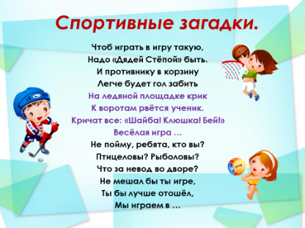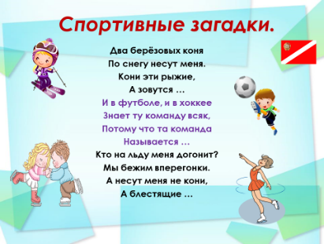

Спортивные загадки:
Чтоб играть в игру такую,  Надо «Дядей Стёпой» быть.  И противнику в корзину  Легче будет гол забить (баскетбол) | - На ледяной площадке крик  К воротам рвётся ученик.  Кричат все: «Шайба! Клюшка! Бей!»  Весёлая игра … (хоккей)
- Два берёзовых коня  По снегу несут меня.  Кони эти рыжие,  А зовутся … (лыжами) | - - Не пойму, ребята, кто вы?  Птицеловы? Рыболовы?  Что за невод во дворе?  - Не мешал бы ты игре,  Ты бы лучше отошёл,  Мы играем в … (волейбол)
- Кто на льду меня догонит?  - Мы бежим вперегонки.  - А несут меня не кони,  - А блестящие … | - И в футболе, и в хоккее  - Знает ту команду всяк,  - Потому что та команда  - Называется …

В: Ребята из группы «Атас» приготовили спортивный танец!
Танец группы «Атас».
В: И, наконец, последний урок – информатика. Ребята подготовили презентации на злободневные темы.
Н: Интересно, что же это за темы…
Защита презентаций.
- «Режим Дня»
- «Компьютер и Здоровье»
- «Мобильные телефоны»
Н: Спасибо большое, ребята! Я сегодня узнал много нового и полезного!
В: Ребята, давайте еще раз повторим правила, которые помогают человеку вырасти здоровым, крепким, жизнерадостным, готовым к труду, учёбе и вообще к жизни,
Правила Школы здоровья и красоты. (слайд 18).
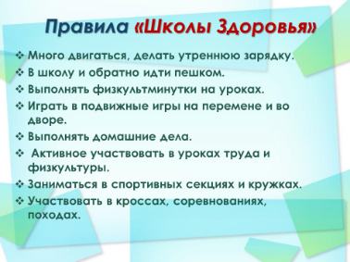
- Много двигаться, делать утреннюю зарядку.
- В школу и обратно идти пешком.
- Выполнять физкультминутки на уроках.
- Играть в подвижные игры на перемене и во дворе.
- Выполнять домашние дела.
- Активное участвовать в уроках труда и физкультуры.
- Заниматься в спортивных секциях и кружках.
- Участвовать в кроссах, соревнованиях, походах.
Список литературы и интернет-источников.
http://www.vsezagadki.ru/2010/11/zagadki-pro-chistotu/
http://vseposlovici.ru/2011/01/26/poslovicy-o-zdoroverusskie/
http://vashechudo.ru/raznoe/zagadki/sportivnye-zagadki-dlja-detei-s-otvetami.html
http://www.maaam.ru/detskijsad/chastushki-po-teme-zdorovyi-obraz-zhizni.html
http://kladraz.ru/zagadki-dlja-detei/zagadki-pro-sport.html
http://www.menobr.ru/materials/729/28853/

